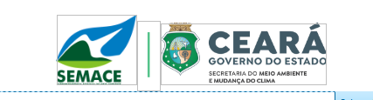

PORTARIA _____/2024 - ATO DE DESIGNAÇÃO
O Superintendente da Superintendência Estadual do Meio Ambiente, no uso de suas atribuições legais, com fundamento no art. 7º da Lei 14.133/2021, c/c arts. 5º, 9º, 43 a 52 do Decreto Estadual nº 35.322/2023, DESIGNA, para exercer as funções de Gestor e Fiscal de contrato, os seguintes servidores:

Nome | Matrícula | Função
 |  | Gestor de contrato
 |  | Fiscal Administrativo
 |  | Fiscal Técnico/Setorial

Fortaleza ____ de _______________de 20xx.

Carlos Alberto Mendes Júnior
Superintendente da Semace
(Documento assinado eletronicamente)

